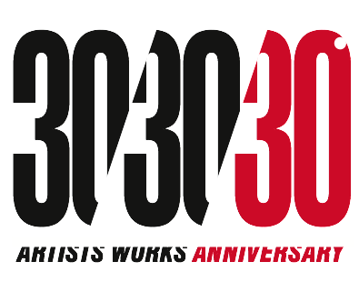
La Giarina: 30 anni d'arte e una “tavola aperta”

Sabato 2 dicembre 2017, ore 18

In occasione della presentazione del catalogo pubblicato per la mostra “30 Years | 30 Works” (a cura di Luigi Meneghelli), gli spazi della Galleria La Giarina si trasformeranno in una sorta di laboratorio o di cantiere aperto. L'incontro avrà come titolo “The Artist is present”, richiamando la famosa performance tenuta da Marina Abramovic nel 2010, al MOMA di New York: tre mesi durante i quali l'ineguagliabile artista rimaneva seduta quasi immobile, a guardare negli occhi chi voleva mettersi in gioco di fronte a lei. Qui, gli “artisti presenti” saranno addirittura cinque (tutti con un lavoro in mostra): Clara Brasca, Daniele Girardi, Daniele Giunta, Adriano Nardi, Silvano Tessarollo. Tutti saranno a disposizione del pubblico per raccontare il loro modo di pensare, progettare, sperimentare.
L'intento è quello di superare l'idea dell'opera come fatto magico, idolo mitico e inattingibile, per far riflettere su di essa, sul suo farsi, sul suo porre inesorabili interrogativi visivi. Impiegando fogli, matite, colori, strappando, incollando, mettendo in scena varianti, gli artisti mostreranno le fasi preparatorie, i processi esecutivi, il clima entro cui prende vita il loro dipinto o la loro scultura. Sarà come andare al di là della “preziosa reliquia” ed entrare nel mondo stesso dell'artista o superare lo stadio della pura contemplazione, per venire ammessi nel backstage operativo e fare esperienza di quel crogiolo di pensieri, atti, materie da cui scaturisce l'opera. Citazioni storiche, sketch books, estrosi esseri in cera scenderanno dalle loro cornici e dai loro piedistalli, per farci conoscere in diretta la magia dell'arte e dei suoi significati.
E’ una serata che farà emergere inedite prospettive di lettura e riaffiorare un'invisibile rete di rapporti e relazioni. Anche perchè i visitatori saranno invitati a scegliere e avvicinarsi all'opera che più li colpisce e li cattura, avviando con essa un dialogo muto, fatto di sguardi, attenzioni, sfide. In questa maniera, essi potranno in un certo senso “entrare” nell'opera, diventare protagonisti, farsi soggetti attivi. E lo scatto fotografico di Antonella Anti fisserà questo fluire di emozioni, questo contatto “toccante”.
La foto verrà consegnata con il catalogo come ricordo di un incontro ravvicinato con l'arte, che è sempre un atto di magia contro la morte. Ma anche come ricordo di una mostra che ripercorre trent'anni di storia con disincanto, leggerezza, ironia, quasi che tutto il passato non possa essere altro che un'attesa e un'apertura verso il futuro.

La Giarina – via interrato dell’acqua morta 82, 37129 Verona, T. + 39 045 8032316 – info@lagiarina.it - www.lagiarina.it

